##### MISA CON NIÑOS

##### 12 de mayo del 2019

##### Domingo 4º de Pascua-C

**JUAN 10, 27-30: “*Yo doy la vida eterna a mis ovejas*”.**





**1. ACOGIDA**

Hermanos Y hermanas: Desde hace más de dos mil años, las comunidades cristianas se reúnen el día del Señor, para escuchar su Palabra y celebrar la Eucaristía. Hoy celebramos, en este cuarto domingo de Pascua, la fiesta del **Buen Pastor**.

Todos conocemos la figura del pastor acompañando a sus ovejas. Es una figura muy familiar aunque dura para los que la ejercen. Jesús nos dice: **“Yo soy el Buen Pastor”.** Se preocupa por sus ovejas, las conoce y las cuida. Las guía y las lleva a buenos pastos. Las reúne, las defiende y da la vida por ellas. Y también para él fue duro ser nuestro Buen Pastor. Vamos a celebrarlo y recordarlo.

*(Salimos con un cartel con una frase:* ***“El Señor es mi Pastor”.*** *Dibujamos a Jesús Buen Pastor y a cada niño le damos una oveja para ponerlas en el ofertorio al lado de Jesús para que nos cuide y le sigamos).*

(Sacerdote) **-*En el nombre del Padre… Cristo resucitado que nos cuida, nos sana y nos lleva al Padre, esté con vosotros…***

**2. ASPERSIÓN CON EL AGUA**

**MONICIÓN a la Aspersión:** El día de nuestro bautismo fuimos incorporados al grupo de los seguidores de Jesús. Por eso, en este tiempo de pascua, recordamos aquel momento con la aspersión del agua.(Aspersión).

(Sacerdote): ***Que Dios misericordioso nos purifique del pecado y, por la celebración de esta Eucaristía, nos haga dignos de participar del banquete de su Reino. Amén*.**

[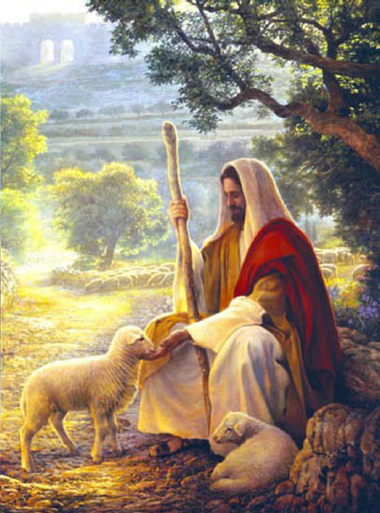](http://www.google.es/url?sa=i&rct=j&q=mIS+OVEJAS+ESCUCHAN+MI+VOZ&source=images&cd=&cad=rja&docid=W6iTsG7Pd93QCM&tbnid=L6W3pvrvRb8mUM:&ved=0CAUQjRw&url=http://fraymario.blogspot.com/2010/04/liderazgo-para-hoy.html&ei=V5hdUYivJsKj0QXGy4GQDA&bvm=bv.44770516,d.d2k&psig=AFQjCNGzdcdrbvYPln54Evi8bStQdAln3w&ust=1365174675486049)**3. PERDÓN** (Alternativa)

***(Sacerdote):*** *Pedimos perdón por nuestras faltas y pecados.*

(Posible catequista): - A Ti que eres el Buen Pastor que conoces nuestro nombre y hasta dar la vida por nosotros, te decimos: ***Señor, ten piedad.***

(Posible padre-madre): - A Ti que curas nuestras heridas y nos ayudas en nuestras preocupaciones, te rogamos: ***Cristo, ten piedad.***

(Posible niño-a): - A Ti que nos ofreces el camino hasta llegar a las fuentes de agua viva y nos regalas con pacientes cuidadores y con buenos pastores desde nuestra niñez, te pedimos: ***Señor, ten piedad.***

**4. PALABRA DE DIOS**

**MONICIÓN A LAS LECTURAS**

En este domingo, la primera lectura, el salmo y la segunda lectura nos invitan a alegrarnos porque la Buena Noticia de Jesús rompe todas las fronteras y alcanza a todos los pueblos. En el evangelio se nos habla de Cristo resucitado como el Buen Pastor que nos conoce, nos cuida y nos da la vida eterna.

**HECHOS APÓSTOLES 13, 14. 43-52: *Sabed que nos dedicamos a los gentiles*, *nosotros y el Espíritu Santo.***

En aquellos días, Pablo y Bernabé continuaron desde Perge y llegaron a Antioquía de Pisidia. El sábado entraron en la sinagoga y tomaron asiento. Muchos judíos y prosélitos adoradores de Dios siguieron a Pablo y Bernabé, que hablaban con ellos exhortándolos a perseverar fieles a la gracia de Dios.

El sábado siguiente, casi toda la ciudad acudió a oír la palabra del Señor. Al ver el gentío, los judíos se llenaron de envidia y respondían con blasfemias a las palabras de Pablo. Entonces Pablo y Bernabé dijeron con toda valentía:  «Teníamos que anunciaros primero a vosotros la palabra de Dios; pero como la rechazáis y no os consideráis dignos de la vida eterna, sabed que nos dedicamos a los gentiles. Así nos lo ha mandado el Señor: “Yo te he puesto como luz de los gentiles, para que lleves la salvación hasta el confín de la tierra”».

Cuando los gentiles oyeron esto, se alegraron y alababan la palabra del Señor; y creyeron los que estaban destinados a la vida eterna.

La palabra del Señor se iba difundiendo por toda la región. Pero los judíos incitaron a las señoras distinguidas, adoradoras de Dios, y a los principales de la ciudad, provocaron una persecución contra Pablo y Bernabé y los expulsaron de su territorio.

Estos sacudieron el polvo de los pies contra ellos y se fueron a Iconio. Los discípulos, por su parte, quedaban llenos de alegría y de Espíritu Santo.

**SALM0 99: Nosotros somos su pueblo y ovejas de su rebaño.**

**Apocalipsis 7, 9. 14b-17:**

***El Cordero los apacentará, y los conducirá hacia fuentes de aguas vivas.***

**JUAN 10, 27-30: *Yo doy la vida eterna a mis ovejas.***

**Narrador:** En aquel tiempo, dijo Jesús:

**Jesús:** *-«Mis ovejas* ***escuchan*** *mi voz, y yo las* ***conozco****, y ellas me* ***siguen****, y Yo les* ***doy la vida*** *eterna; no perecerán para siempre, y* ***nadie las arrebatará*** *de mi mano. Mi Padre, que me las ha dado, supera a todos, y nadie puede arreba­tarlas de la mano de mi Padre. Yo y el Padre somos uno.»*

**Palabra de Dios**

*(Narrador-Jesús)*

**5. ORACIÓN DE LA COMUNIDAD**

*(Sacerdote):* A Jesús, el Buen Pastor y guía, presentamos nuestra oración. Lo hacemos a través de María, diciendo:

*-Buen Pastor, ruega por nosotros.*

 1.- **Para que la Iglesia** dé testimonio creíble y eficaz de que Dios siempre está presente en medio de nosotros. ***Oremos.***

 2.- **Para que los jóvenes** se decidan a seguir a Jesús y  a trabajar por el anuncio de su Evangelio. ***Oremos.***

 3.- **Para que, buscando espacios de silencio**, escuchemos la voz de Cristo, que nos comunica un mensaje de esperanza y seamos capaces de interiorizarlo y hacerlo realidad en nuestra vida. ***Oremos.***

 4.- **Para que escuchemos los sufrimientos** de los abandonados, de los enfermos, de los que dudan y encuentren en nosotros, una mano amiga que les cuide y les hable del Buen Pastor. ***Oremos.***

5.- **Para que las tareas pastorales** que estamos realizando en nuestra parroquia den abundantes frutos. ***Oremos.***

6.-**Para que Jesús, el Buen Pastor,** nos llene de vida y de gracia. ***Oremos.***

7.-**Pidamos por los sacerdotes de nuestra parroquia**. Para que seamos sus colaboradores. Para que el Señor les de fuerza para seguir adelante en el anuncio del Reino de Dios. ***Oremos.***

*Venga a nosotros tu Reino, Señor, como lo esperamos de tí. Por JCNS.*

1. **PRESENTACIÓN DE OFRENDAS (Posibilidades)**

* **CAYADO (bastón)**:

Señor, con este cayado, queremos darte gracias por nuestros sacerdotes. Ellos nos invitan a escuchar tu Palabra, a seguir tus caminos. Protégelos y que su presencia sea para nosotros un motivo para creer más en ti.

* **VARIOS NIÑOS CADA UNO CON UN DIBUJO DE OVEJA** *(se colocan en el cartel junto al Buen Pastor)*:

Señor, nosotros queremos seguirte. Si Tú eres el Buen Pastor, nosotros somos ovejas que queremos ser felices con aquello que Tú nos das y Tú nos prometes. Que te conozcamos más, que te amemos más y te seamos más fieles.

* **PAN Y VINO:**

Con este pan y vino te damos gracias por el alimento de la Eucaristía. Que nunca nos falte. Sólo así podremos seguir tus sendas. Da fuerza sobre todos a nuestros padres y educadores que nos dan lo mejor de sus vidas y buscan lo mejor para nosotros.

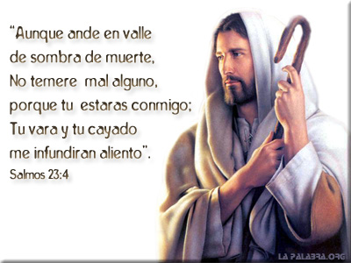

POSIBLE ACCIÓN DE GRACIAS

Jesús, sé nuestro pastor

**Jesús, cada domingo venimos a la comunidad parroquial** a encontrarnos contigo, a sentir tu presencia resucitada en medio de nosotros.

**Hoy en el evangelio** nos recuerdas que **tú eres el Pastor bueno** que nos quieres, nos cuidas, nos guías,das la vida por nosotros y alimentas nuestra fe.

**Pero tú nos dejas una senda,** un camino a seguir. Quieres que nuestra fe se note también en el desvivirnos y darnos a los demás, en el servicio desinteresado.

**Hoy nos haces también una llamada a ser pastores** unos de los otros, custodios, acompañantes, cuidadores de la creación, teniendo respeto por todas las creaturas de Dios y cuidando también de nosotros mismos.

**Gracias Señor por los que nos acompañan** y nos cuidan: padres, profesores, catequistas, educadores. Que realicen esta bella tarea con bondad, con ternura, con amor.

**Jesús, sé tú nuestro pastor,** así irás con nosotros, tu cayado nos sostendrá y nada nos faltará. Y los que creemos en ti, los hombres y mujeres de fe de hoy, seremos los primeros en dar vida a todos.

